Мир сказок
«Зимний, вечерний разговор» по картине Т.Мавриной «Полумесяц»
Автор: Малуха Соня

Был поздний вечер, в не бе ярко светил полумесяц. На дереве, крышах домов, гаражей сверкали в лунном свете снежинки.
Было тихо и красиво. Вдруг дерево засктипело и тяжело вздохнуло. Гараж спросил: «Почему ты так тяжело в зыхаешь?». Дерево ответило: «Зима, конечно, очень красивое время года, но мне очень холодно и грустно. Рано темнеет и вокруг ни души. Листочки не шелестят и не рассказывают мне разные весёлые истории».
И тут они услышали, что дома тоже ведут между собой беседу: «Как много людей сидят по домам». И дома по соседству подхватили сказанные синим домам слова: «Да, да, да». А синий дом продолжал: «Летом люди разъезжаются: кто на дачи едет, кто на курорты, а кто просто гуляет до утра и любуется звёздным небом».
И тут с неба упала звёздочка, как слезинка. И все услышали, как полумесяц разговаривает со звёздами, тоже о лете, о тепле и людях, которых зимней ночью почти не бывает на улице. И от этого всем им очень одиноко. Ведь звёзды и луна очень любят, когда ими любуются и восхищаются.
Но вот небо стало светлеть, звёзды и месяц исчезли, и появились первые лучи солнца.
На улице стало шумно. Люди шли, ехали, каждый спешил по своим делам. И в шуме утра и дня уже не было слышно, о чём говорят деревья, дома, гаражи и звёздное небо.

События
Недели
ОЛИМПИАДА «ЗНАЙКА»
17 октября 2012 года в школе № 28 проходил 1 тур всероссийской олимпиады «Знайка», в котором принимали участие ученики 2 и 4 классов.
Пишет Саша Харыбина:
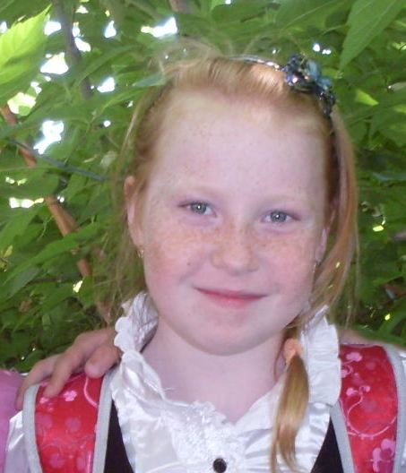
- Я приняла участие в Олимпиаде. Мне очень понравилось, особенно, вопросы, на которые я очень хорошо отвечала. Участвуя в олимпиадах, можно узнать много интересного.
Пишет Кононенко Алина Ивановна:
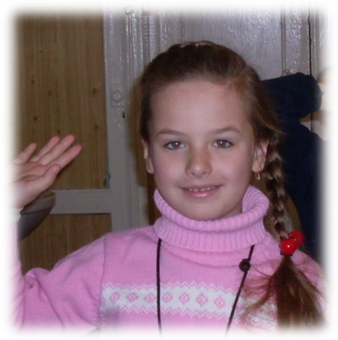
- Мне очень понравилось на олимпиаде. Было весело и интересно. Принимали участие 4 команды. Ответы мы не озвучивали, а записывали на бланках. Не понравилось мне, что все шумели, а некоторые не слушали учителя!
Походы
и экскурсии
Экскурсия В ПОЖАРНУЮ ЧАСТЬ
18 октября учащиеся 2 «В» класса отправились в Детскую библиотеку, на увлекательную экскурсию, которую для нас, с радостью, провела Барбашова Светлана Леонидовна.
Пишет Саша Харыбина:
- Сегодня нас пригласили в библиотеку. В библиотеке много книг, есть даже старинные. В библиотеке можно общаться с детьми, которые тоже любят читать книжки. Читая стихи и рассказы, я многое узнаю. Мне очень понравилась экскурсия.
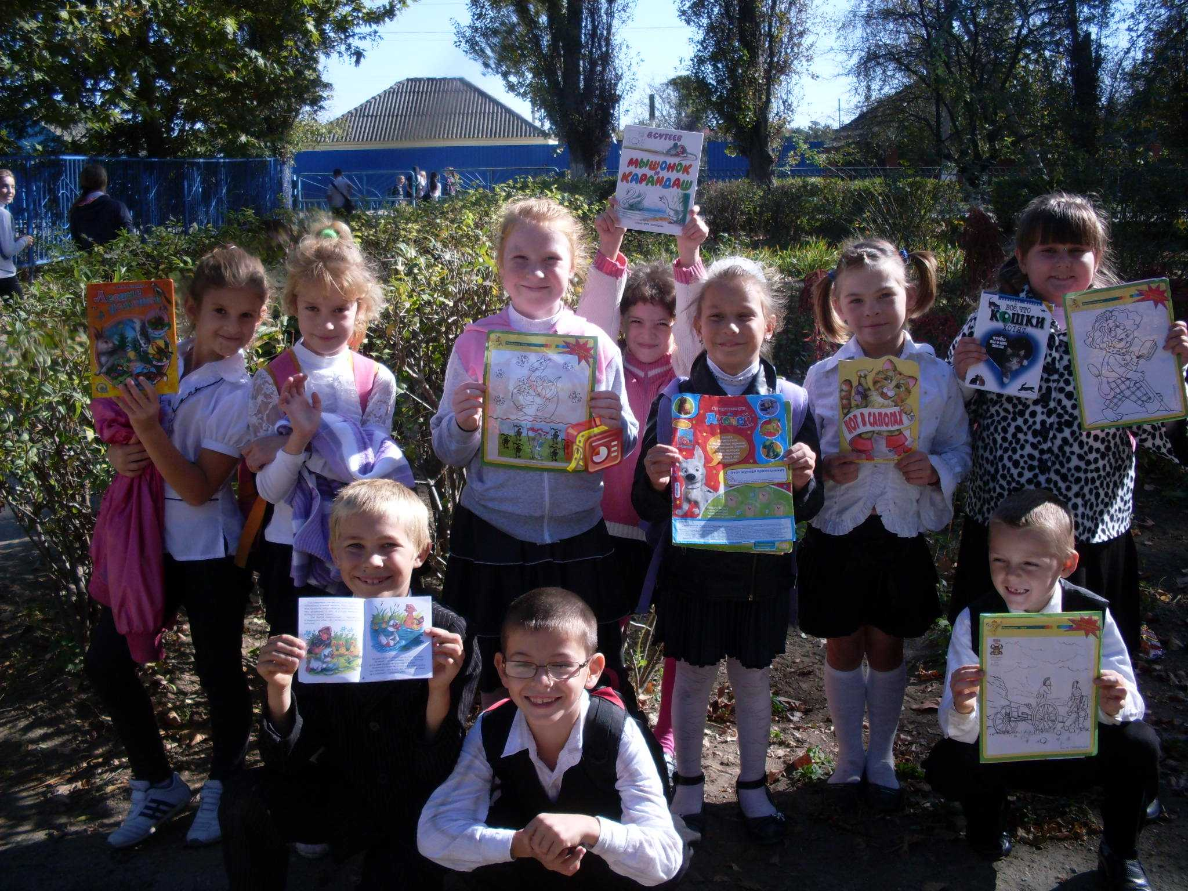
Пишет Софья Малуха:
В этот день погода была чудесная. В библиотеку мы пошли всем классом. Там мне понравилось всё. Библиотекарь провела для нас викторину о животных, в которой я выиграла!!! Ура!!!
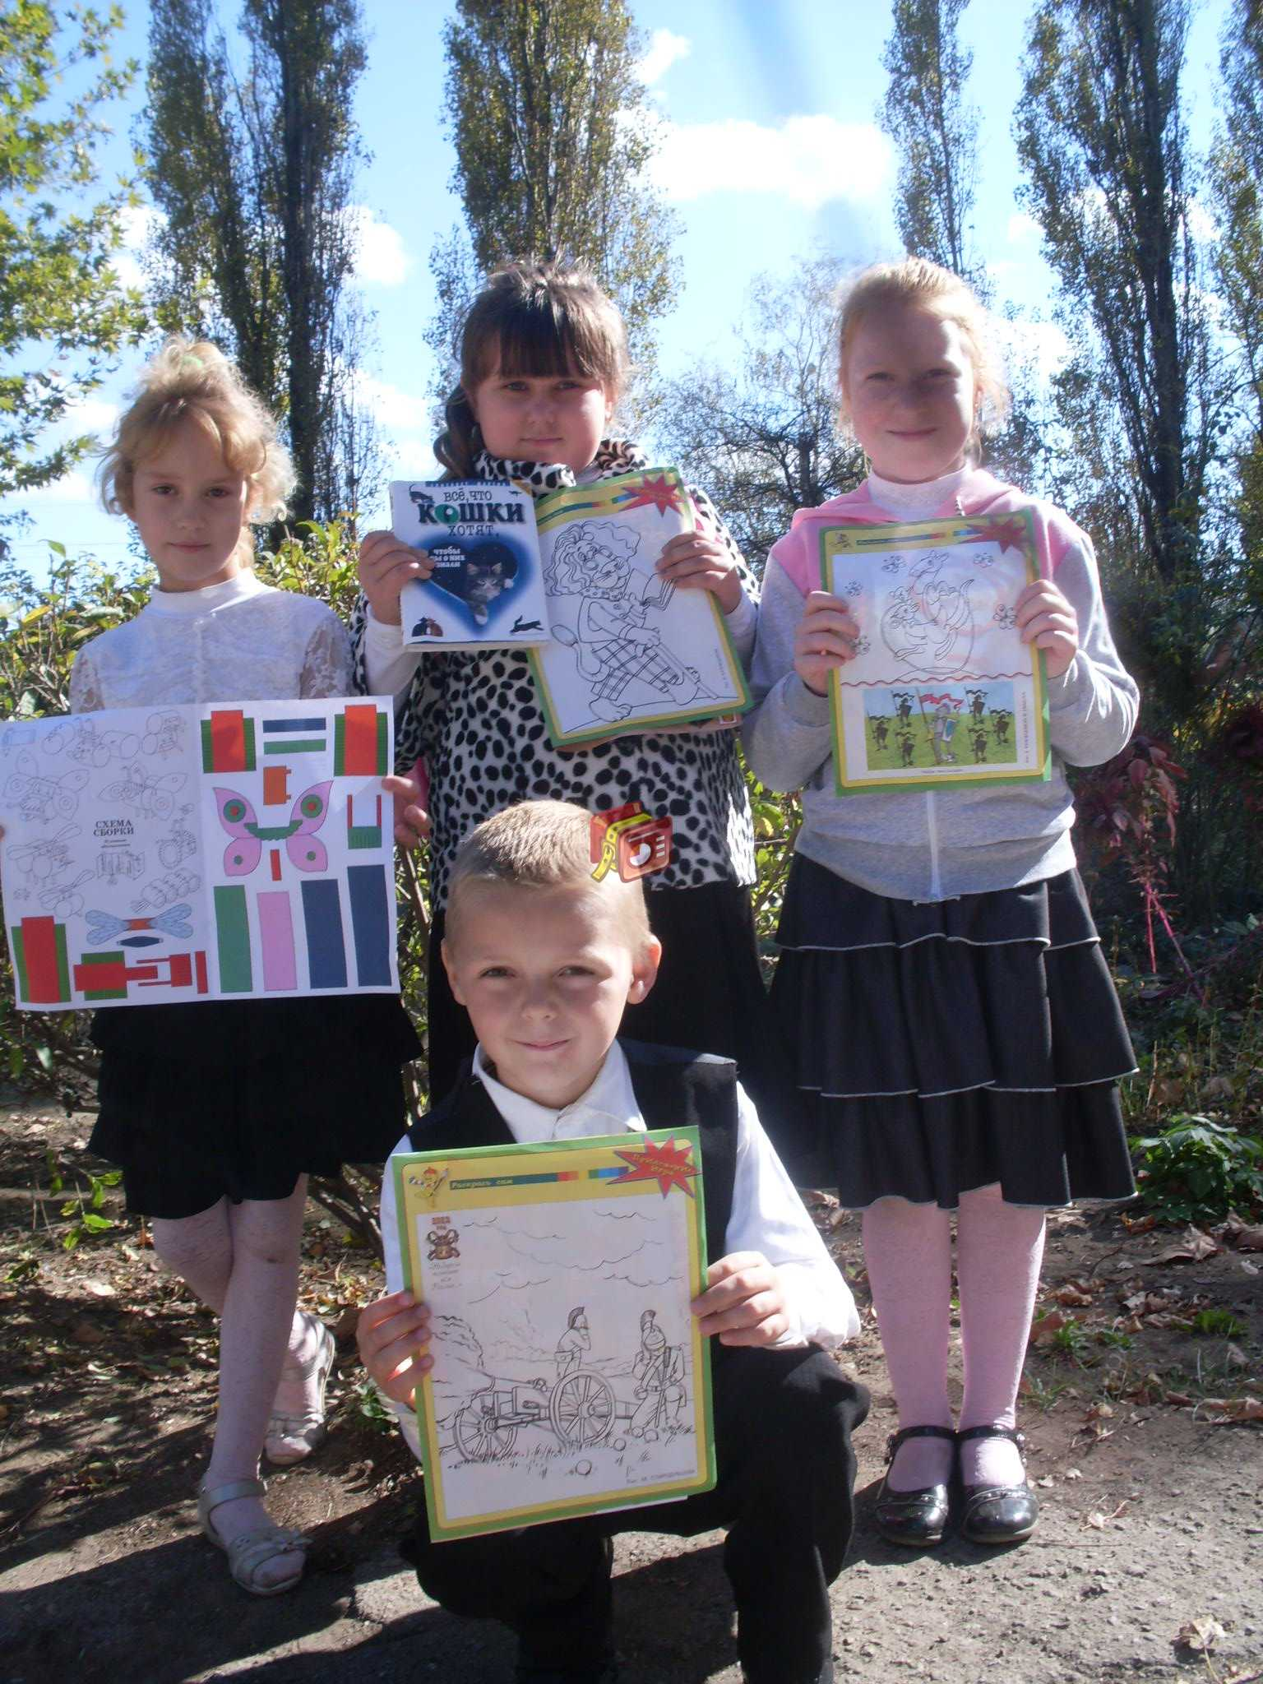
Экскурсия была действительно интересной. Мы узнали, что в Чёрном море водится акула, название которой катран. Познакомились с основными библиотечными терминами: формуляр, полка, стеллаж и другие. Многие даже записались в Детскую библиотеку.
КУКОЛЬНЫЙ ТЕАТР
17 ОКТЯБРЯ в школу приехал Кукольный театр. Из 2 «В» класса его посетили 4 человека: Литова Юля, Сейтоплаев Сейдали, Тарасова Катя и Тарасова Лиза.
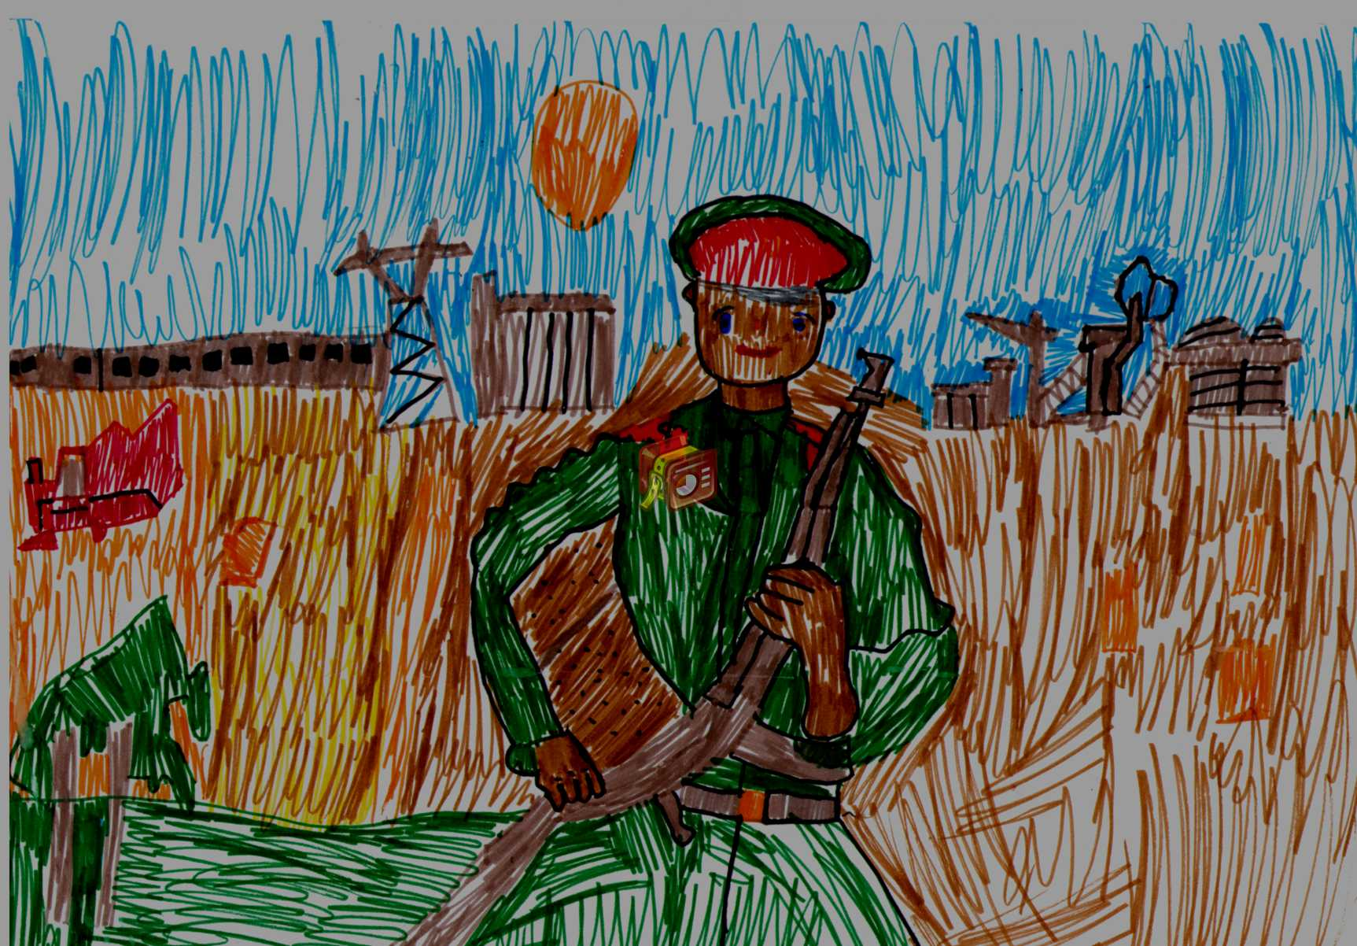
Пишет Литова Юля:
Мне больше всего понравились Крош и Ёжик, потому что они очень весёлые. Первоклассники вели себя не очень хорошо… И мы вели себя не очень хорошо☺
На фото: Литова Юля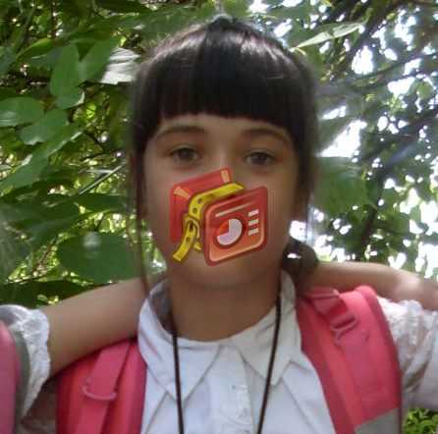
Поздравления,
благодарности,
пожелания...
19 октября – день рождения Кати и Лизы Тарасовых!!!
Катя и Лиза!!! Поздравляю Вас с днём рождения. Желаю Вам хорошо учиться! Булатов А.

Катя и Лиза, поздравляю Вас с днём рождения! Желаю Вам добра и счастья!!! Малуха С.
Дорогие Катя и Лиза!!! Поздравляю Вас с днём рождения! Желаю Вам счастья и добра!!! Сейдали

Открытка: Кононенко А.
Катя и Лиза, поздравляю Вас с днём рождения. Желаю Вам здоровья и счастья. Чтобы Вы учились на 5 и 4. Чтобы вы всегда слушались родителей и всегда были весёлыми. Поздравляю Вас от всего сердца!!! Алина.
Большое СПАСИБО, Коле Мастерову и Остапенко Владу, что помогли мне донести мыло и салфетки до кабинета.
Эльвира Аблякимовна
Большое СПАСИБО, всем журналистам, которые приняли участие в составлении 1 номера газеты: Кононенко Алине, Сейтоплаеву Сейдали, Тарасовой Кате, Тарасовой Лизе, Малуха Соне, Литовой Юле, Харыбиной Саше, Волковой Кате, Булатову Саше.
Эльвира Аблякимовна
Катя и Лиза, поздравляем Вас с днем Варения☺! Желем Вам быть всегда весёлыми, послушными, умненькими и активными девочками. Мы Вас очень любим☺
Ученики 2 «В» класса и Эльвира Аблякимовна
Желаю, чтобы ученики 2 «В» класса были очень внимательными на этой неделе и не забывали ЗДОРОВАТЬСЯ со всеми взрослыми в школе и не только!!!
Директор школы: Воропаева М.Е.
ДОРОГИЕ УЧЕНИКИ, ОБРАТИТЕ ВНИМАНИЕ, ЧТО В ГАЗЕТЕ ОСТАЛОСЬ МНОГО ПУСТОГО МЕСТА. ЖДЁМ ИНТЕРЕСНУЮ ИНФОРМАЦИЮ ОТ ВАС!!!

